Chaleur massique du plomb
Physique  Calorimétrie/ Déterminer une chaleur massique | Public : Secondaire et Supérieur
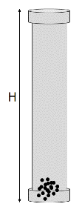
Liste du matériel et des produits nécessaires :
- Billes de plomb (grenaille).
- Un tube en carton ou en PVC (1 m) pouvant être fermé aux deux extrémités.
- Un thermomètre sensible gradué au 0,1 de degré.
- Un récipient isolant en polystyrène (gobelet) pour recueillir le plomb.

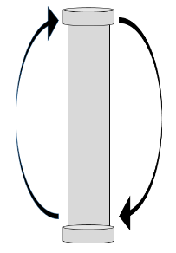
Recommandations pour réaliser l’expérience :
- Il est utile, pendant les retournements, d’éviter les transferts de chaleur entre les mains et le tube ; on utilisera des gants. Le tube doit être retourné rapidement pour que, par effet centrifuge, la grenaille de plomb reste confinée à l’extrémité du tube avant de tomber verticalement.
- Pour l’équivalent mécanique de la chaleur, on fera tomber un grand nombre de fois la grenaille d’une hauteur H. (Un minimum de 30 fois est toutefois nécessaire mais on peut aisément aller jusque 100 fois ; l’opération est finalement rapide).
- La masse de la grenaille ne doit pas être pesée. Elle n’intervient pas dans le calcul final.
- La mesure de la différence de température se fera avec un thermomètre sensible (dixième de degré) après transvasement dans un récipient bien isolé (gobelet en polystyrène).
- Les avantages d’utiliser du plomb sont que celui-ci a une chaleur massique très faible (130 J/kg.°C) et qu’il subit un choc inélastique aux extrémités du tube.

Exploitation pédagogique :
Cette expérience permet, en supposant la conservation de l’énergie, de déterminer directement la chaleur massique du métal. En effet, l’énergie potentielle est intégralement convertie en chaleur et on peut écrire :
n. mgH = c_{Pb}.m.Δt° (n = nombre de retournements)
n.g.H = c_{Pb}.Δt°
c_{Pb} = (n.g.H)/Δt°
Remarque : les billes de plomb sont oxydées en surface. La mesure obtenue lors de l’expérience sera dès lors supérieure à 130 J/kg.°C sans toutefois s’en écarter fortement.
Des expériences diverses sur ce thème sont également exploitées dans les tests sur la chaleur sur http://www.diagnosciences.be/

